**BỘ GIÁO DỤC VÀ ĐÀO TẠO  
TRƯỜNG ĐẠI HỌC SƯ PHẠM KỸ THUẬT TP.HCM  
ĐIỆN-ĐIỆN TỬ**



**BÁO CÁO ĐỒ ÁN**

**ĐỀ TÀI**

**THIẾT KẾ HỆ THỐNG CỬA QUẢN LÝ RA VÀO**

**THÔNG MINH**

**Ngành: HỆ THỐNG NHÚNG VÀ IOT**

**Giảng viên hướng dẫn: T.S Huỳnh Thế Thiện**

**Sinh viên thực hiện:**

|  |  |
| --- | --- |
| **Họ và tên** | **MSSV** |
| **Hoàng Ngọc Chiến** | **22139006** |
| **Huỳnh Nhất Vũ** | **22139077** |

***Thành phố Hồ Chí Minh, Tháng 5 năm 2025***

**LỜI CẢM ƠN**

Để hoàn thành báo cáo cho đồ án này, nhóm chúng tôi xin gửi lời cảm ơn chân thành đến quý Thầy Cô Khoa Điện- Điện tử, Trường Đại học Sư phạm Kỹ thuật Thành phố Hồ Chí Minh đã trang bị những kiến thức nền tảng vững chắc. Đặc biệt, chúng tôi xin bày tỏ lòng biết ơn sâu sắc nhất đến TS. Huỳnh Thế Thiện, người thầy đã trực tiếp, tận tình hướng dẫn với những định hướng, góp ý chuyên môn sắc bén và kịp thời, giúp nhóm chúng tôi vượt qua khó khăn và hoàn thiện đề tài này một cách tốt nhất. Chúng tôi cũng xin cảm ơn các bạn bè đã luôn động viên, chia sẻ kiến thức và kinh nghiệm trong suốt quá trình học tập, thực hiện báo cáo. Mặc dù đã rất nỗ lực, báo cáo chắc chắn không tránh khỏi những thiếu sót, chúng tôi rất mong nhận được sự góp ý quý báu từ quý Thầy Cô và các bạn để có thể học hỏi và hoàn thiện hơn nữa. Chúng tôi xin chân thành cảm ơn!

**LỜI NÓI ĐẦU**

Ngày nay với sự phát triển của xã hội hiện đại ai trong số chúng ta cũng cần bảo những thiết bị bảo vệ tài sản trong nhà như khoá cửa, thiết bị cảnh báo chống trộm hay camera nhưng có lẽ thiết bị được sử dụng nhiều nhất vẫn chính là khoá cửa. Hiện nay trên thị trường có rất nhiều loại cửa nhưng hầu hết là cửa khí, các cơ khi xảy gặp vấn đề lớn là do tính bảo mật của các loại khoá này là không cao, dễ dàng bị phá bởi các chìa khoá đa năng. Đa số cửa kỹ thuật số đang có bán trên thị trường đều có giá bán khá cao và chủ yếu là loại khoá tay nắm ta thường thấy trong khách sạn hoặc các căn hộ chung cư. Rất may, với sự phát triển mạnh của ngành khoa học kỹ thuật và gia thành các linh kiện điện tử ở mức tiếp cận người dùng. Với sự phát triển mạnh mẽ của khoa học kỹ thuật. Đặc biệt trong lĩnh vực tự động hoá đã tạo nên một động lực thúc đẩy và phát triển các ngành công nghiệp khác nhằm phục vụ và đáp ứng được nhu cầu của con người trong cuộc sống. Con người vì sự trợ giúp của máy móc, những công cụ thông minh đã không phải trực tiếp làm việc, hay những công việc mà con người không thể làm được với khả năng của mình mà chỉ việc điều khiển chúng. Giảm thiểu công lao động mà vẫn tạo động đẩy mang lại những lợi ích hết sức to lớn, giảm nhẹ và tối ưu hoá công việc.

Với sự tiến bộ này đã đáp ứng được những nhu cầu của con người trong cuộc sống hiện đại nói chung và trong sự phát triển của khoa học kỹ thuật nói riêng. Đối với những sinh viên chúng ta về việc nghiên cứu, tìm hiểu các thiết bị của công nghệ hiện đang đối tượng bằng sóng vô tuyến RFID có ý nghĩa thực tế hết sức quan trọng. Nó không những trang bị cho chúng ta kỹ năng làm việc trong lĩnh vực điều khiển tự động, điện tử mà còn giúp chúng ta có cái nhìn tổng thể và phát triển khoa học kỹ thuật ngay khi còn ngồi trên ghế nhà trường. Sau đây em tìm hiểu và khái sát các đặc tính của công nghệ nhận dạng bằng sóng vô tuyến RFID, để thiết kế, thi công và xây dựng mô hình “Hệ thống kiểm soát ra vào - Thiết bị bảo vệ an ninh thông minh”. Đây là đề tài có thiết kế những hệ thống tự động hóa đơn giản, cũng như phục tập được ứng dụng rộng rãi trong khoa học và đời sống.

**BỐ CỤC QUYỂN BÁO CÁO**

**Chương 1** TỔNG QUAN**:** gồm các nội dung đặt vấn đề, mục tiêu, giới hạn đề tài và bố cục bài báo cáo.

**Chương 2** CƠ SỞ LÝ THUYẾT**:** Trình bày một số cơ sở lý thuyết về công nghệ RFID, việc bảo mật bằng công nghệ RFID, các chuẩn giao tiếp thông dụng giữa vi điều khiển và các module dùng trong đề tài, giới thiệu về Google Sheet

**Chương 3** THIẾT KẾ HỆ THỐNG**:** Chương này bao gồm các nội dung về mô hình hoạt động của hệ thống, sơ đồ nguyên lý khối tổng quan của hệ thống, sơ đồ khối của board trung tâm và chức năng của từng khối. Trình bày về thiết kế board điều khiển trung tâm và thiết kế ứng dụng Android và Web App để nhập và theo dõi thông tin ra vào nhân viên

**Chương 4** THI CÔNG HỆ THỐNG**:** Thi công sơ đồ nguyên lý và lắp ráp cho board điều khiển trung tâm, thi công hoàn thiện ứng dụng Android bằng phần mềm Flutter.

**Chương 5** KẾT QUẢ VÀ NHẬN XÉT ĐÁNH GIÁ: Kết quả thi công chạy thử hệ thống và nhận xét dánh giá kết quả đã làm được

**Chương 6** KẾT LUẬN VÀ HƯỚNG PHÁT TRIỂN: Tổng kết những vấn đè đã làm được và hướng phát triển của đề tài

**MỤC LỤC**

CHƯƠNG 1: TỔNG QUAN 8

1.1. Đặt vấn đề 8

1.2. Tính cấp thiết của đề tài 9

1.3. Mục tiêu nghiên cứu 9

1.4. Mục tiêu đề tài 10

1.5. Giới hạn đề tài 11

CHƯƠNG 2: CƠ SỞ LÝ THUYẾT 12

2.1 Bảo mật bằng công nghệ RFID 12

2.2 Các chuẩn giao tiếp giữa các module và vi điều khiển 14

2.2.1. Chuẩn giao tiếp UART(Universal Asynchronours Receive/Transmist) 14

2.2.2. Chuẩn giao tiếp SPI (Serial Peripheral Interface) 15

2.2.3. Chuẩn giao tiếp I2C (Inter – Integrated Circuit) 15

2.3 Giới thiệu về Google Sheet và cơ sở dữ liệu thời gian thực 16

2.3.1. Giới thiệu về Google Sheets 16

2.3.2. Google Sheets như cơ sở dữ liệu thời gian thực 17

2.3.3. Mô hình lưu trữ thời gian thực bằng Google Sheets: 18

2.4. Linh kiện được sử dụng 19

2.4.1. ESP32-DevKitC-32U 19

2.4.2. Keyboard matrix phím 4x4 21

2.4.3. Servo MG90S 21

2.4.4. Buzzer 1206 23

2.4.5. Cảm biến siêu âm HC-SR04 25

2.4.6. LCD OLED SSD1306 0.96inch 128x64 Chữ Trắng 4 Chân Giao Tiếp IIC 27

2.4.7. Nguồn (Sạc dự phòng và củ sạc) 29

CHƯƠNG 3: THIẾT KẾ HỆ THỐNG 31

3.1. Mô hình hoạt động của hệ thống 31

3.2. Sơ đồ nguyên lý tổng quan phần cứng 32

3.3. Cấu trúc của file Google Sheet 32

3.4. Cấu trúc của AppScript 34

CHƯƠNG 4: THI CÔNG HỆ THỐNG 36

4.1. Thi công phần cứng 36

4.1.1 Linh kiện sử dụng 36

4.1.2. Tiến hành thi công phần cứng 37

4.2. Liên kết phần cứng với Google Sheet 38

4.3. Triển khai trang web 43

4.4. Thi công ứng dụng Androi Studio 44

CHƯƠNG 5: KẾT QUẢ NHẬN XÉT VÀ ĐÁNH GIÁ 49

CHƯƠNG 6: KẾT QUẢ NHẬN XÉT VÀ ĐÁNH GIÁ 50

# CHƯƠNG 1: TỔNG QUAN

## 1.1. Đặt vấn đề

Ngày nay, với sự phát triển mạnh mẽ của khoa học kĩ thuật. Đặc biệt trong lĩnh vực điện tử viễn thông đã tạo nên một động lực thúc đẩy và phát triển các ngành công nghiệp khác nhằm phục vụ và đáp ứng được nhu cầu của con người trong cuộc sống. Con người với sự trợ giúp của máy móc, những công cụ thông minh đã không phải trực tiếp làm việc, hay những công việc mà con người không thể làm được với khả năng của mình mà chỉ việc điều khiển chúng hay chúng làm việc hoàn toàn tự động đã mang lại nhiều lợi ích hết sức to lớn, giảm nhẹ và tối ưu hóa công việc. Với sự tiến bộ này đã đáp ứng được những nhu cầu của con người trong cuộc sống hiện đại nói chung và trong sự phát triển hơn nữa của những ứng dụng trong việc nghiên cứu, phát triển của khoa học kĩ thuật nói riêng.

Đối với những sinh viên điện tử chúng ta thì việc nghiên cứu, tìm hiểu các đặc tính của công nghệ nhận dạng đối tượng bằng sóng vô tuyến RFID có ý nghĩa thực tế hết sức quan trọng. Nó không những trang bị cho chúng ta những kiến thức sâu rộng hiện đại mà còn tạo cho chúng ta những kĩ năng làm việc trong lĩnh vực điện tử để theo kịp với sự phát triển của khoa học kĩ thuật ngày nay khi tốt nghiệp ra trường.

Công nghệ RFID tuy đã được ứng dụng khá lâu và phổ biến ở nhiều nước trên thế giới nhưng đối với Việt Nam thì vẫn còn khá mới mẻ. Đất nước chúng ta đang nắm bắt và triển khai các công nghệ mới này để tận dụng các ưu điểm nổi trội của nó. Ở Việt Nam, công nghệ RFID đang được bước đầu ứng dụng trong các lĩnh vực: kiểm soát vào-ra, chấm công điện tử, quản lý phương tiện qua trạm thu phí, kiểm soát bãi đỗ xe tự động. Bên cạnh đó , việc công nghệ RFID xuất hiện ngày cảng nhiều đặt hệ thống công nghiệp nước ta vào thách thức và nâng cao chất lượng và tự động hóa, hiện đại hóa nền công nghiệp

Ngày nay, với sự phát triển của mạng xã hội , nhu cầu bảo vệ, an toàn nhà cửa và con người càng phát triển , đặc biệt là nhu cầu về hệ thống cửa thông minh. Từ đó các chung cư, nhà ở và công ty hiện nay ngày càng xuất hiện nhiều các hệ thống cửa thông minh tiện lợi. Lựa chọn hệ thống đóng/mở cửa thông minh sẽ tăng sự an ninh, bảo mật mái ấm cho mọi người.

Chính vì thế, chúng em thực hiện đề tài: “THIẾT KẾ HỆ THỐNG ĐÓNG/MỞ CỬA THÔNG MINH” nhằm sử dụng công nghệ bảo mật thẻ từ vào một đề tài thực tế, kết hợp kiến thức đã học sử dụng các module Oled, servo, esp32,… vào hệ thống trở nên hiện đại hơn.

## 1.2. Tính cấp thiết của đề tài

Thẻ RFID có kích thước rất nhỏ, dùng để gắn lên vật thể cần quản lý như hàng hóa, người... Thẻ RFID chứa các chip silicon và các anten cho phép nhận lệnh và đáp ứng lại bằng tần số vô tuyến RF từ một đầu đọc RFID. Tín hiệu được ghi vào thẻ và được đọc không phụ thuộc vào hướng của thẻ mà chỉ cần thẻ đó nằm trong vùng phủ sóng của thiết bị là được. Khi một thẻ RFID tiến đến gần một thiết bị đọc ghi thẻ, năng lượng sóng điện từ đủ để cung cấp cho thẻ và từ đó quá trình trao đổi dữ liệu giữa thẻ và thiết bị đọc ghi thẻ bắt đầu. Trong quá trình này, thiết bị có thể đọc ghi thông tin trên thẻ, sau khi kết thúc quá trình trao đổi dữ liệu, chiếc thẻ đó được chỉ thị không tiếp nhận thêm thông tin gì nữa cho đến khi được lọt vào vùng phủ sóng tiếp theo.

Vì vậy, em đã thực hiện đề tài “THIẾT KẾ HỆ THỐNG ĐÓNG/MỞ THÔNG MINH” để đảm bảo sự an ninh, bảo mật cho nhà cửa cũng như các căn hộ và công ty.

## 1.3. Mục tiêu nghiên cứu

Tại Việt Nam, nhu cầu bảo mật và tiện ích ngày càng nhiều và mở ra một thị trường đầy tiềm năng cho các nhà nghiên cứu và sản xuất. Tuy nhiên, để đón nhận, vận dụng và phát triển 1 hệ thống mới này, chúng ta cần có sự hiểu biết nhất định về chúng. Công nghệ RFID chưa được triển khai ở Việt Nam là do chi phí còn cao và chưa khai thác được nhiều ứng dụng của công nghệ này. Cửa thông minh cung cấp giải pháp bảo mật cao, giúp kiểm soát việc ra vào được tốt hơn so với khóa cửa truyền thống rất dễ bị bẻ gãy bởi kết cấu vô cùng thô sơ, vì thế không hiếm gặp nhiều vụ mất trộm xảy ra liên tục. Công nghệ này giúp cho việc mở khóa trở nên phức tạp hơn nhiều. Đối với việc ứng dụng công nghệ thẻ từ là cách mà nhà sản xuất đã cá nhân hóa cho việc mở cửa. Hơn nữa người dùng có thể kiểm tra được ai đã vào nhà và vào bằng cách nào.

Phương thức mở cửa này rất an toàn và đáng tin cậy. Việc ứng dụng một loại cửa thông minh cho công ty sẽ giúp chúng ta yên tâm hơn để lo những công việc khác trong cuộc sống. Chúng ta sẽ cảm thấy vô cùng thuận tiện khi chỉ cần một động tác đã có thể mở cửa. Không còn cảnh phải mất công đi tìm chìa khóa. Không còn hốt hoảng khi bị làm rơi chìa khóa. Nếu như việc sử dụng khóa truyền thống khiến cho tội phạm trộm cắp gia tăng thì giờ đây xã hội có thể giảm thiểu được việc đó bằng một cách dễ dàng hơn. Việc phá một chiếc cửa thông minh là vô cùng khó khăn mà không phải ai cũng có thể làm được. Nhận định được những điều đó và thấy được tiềm năng ứng dụng của công nghệ tiên tiến em làm đề tài: “**Thiết kế hệ thống cửa quản lý ra vào thông minh**”.

## 1.4. Mục tiêu đề tài

- Hệ thống sử dụng thẻ RFID, đọc mã thẻ và so sánh các điều kiện để điều khiển khóa điện cho phép đóng mở cửa. Có hệ thống báo động khi dùng sai thẻ và hiển thị thông tin lên màn hình OLED.

- Thiết kế một ứng dụng Android và tạo một cơ sở dữ liệu trên Google sheet để giám sát thời gian ra vào khi quẹt thẻ RFID. Thông tin lịch sử quẹt thẻ và mã thẻ được phép ra vào sẽ được lưu trữ trên cơ sở dữ liệu. Có thể thêm, sửa, xóa thông tin thẻ RFID trên giao diện ứng dụng Android. Người quản lý hoặc chủ có thể theo dõi lịch sử ra vào của từng người.

## 1.5. Giới hạn đề tài

Tìm hiểu và nghiên cứu các tài liệu liên quan đến Esp32, các module RFID, OLED, servo, ... Tìm hiểu về hệ điều hành Android và cơ sở dữ liệu thời gian thực của Google Sheet.

Thiết kế xây dựng một ứng dụng Android để quản lý và giám sát thiết bị. Thiết kế và thi công hệ thống khóa cửa với chức năng mở khóa bằng thẻ RFID. Cho phép khối xử lý trung tâm Esp32 đọc mã thẻ và gửi dữ liệu lên cơ sở dữ liệu của Google Sheet để giám sát điều khiển thiết bị.

Vì đề tài chỉ sử dụng công nghệ RFID để mở khóa cửa nên nếu người dùng bị mất thẻ RFID hoặc quẹt sai thẻ thì phải liên hệ với người quản lý hoặc chủ để cấp lại thẻ mới và phải bảo mật lại hệ thống.

# CHƯƠNG 2: CƠ SỞ LÝ THUYẾT

## 2.1 Bảo mật bằng công nghệ RFID

Công nghệ RFID (Radio Frequency Identification - Nhận dạng qua tần số vô tuyến) là một trong những công nghệ nhận dạng dữ liệu tự động tiên tiến hiện nay có tính khả thi cao và áp dụng thực tế rất hiệu quả.

RFID là một công nghệ dùng kết nối sóng vô tuyến để tự động xác định và theo dõi các thẻ nhận dạng gắn vào vật thể. Công nghệ này cho phép nhận biết thông qua hệ thống thu phát sóng radio, từ đó giám sát, quản lý từng đối tượng.

RFID sử dụng truyền thông không dây dải tần số vô tuyến để truyền dữ liệu từ các tag (thẻ) đến các reader (bộ đọc). Tag có thể được đính kèm hoặc gắn vào đối tượng được nhận dạng (VD: sản phẩm, giá kệ, pallet,...). Reader quét dữ liệu của tag và gửi thông tin đến cơ sở dữ liệu có lưu trữ dữ liệu của tag [1].

Một hệ thống RFID cơ bản bao gồm:

**Phần cứng:**

- RFID tag: Được cấu tạo mềm mỏng có chứa chip vi xử lý và antenna (ăng ten). Nó có thể đọc, ghi dữ liệu, và thậm chí chứa thông tin bảo mật.

- Reader: Có nhiệm vụ giải mã và chuyển dữ liệu từ thẻ tới middleware và application software để xử lý. Thông thường reader sẽ bao gồm cả antenna.

- Máy chủ: Là máy vi tính được dùng để chạy các middleware và application software.

**Phần mềm:**

- Middleware: Được sử dụng để nhận và xử lý các dữ liệu thô nhận được từ các reader để chuyển đến các phần mềm quản trị thư viện. Middleware thường được xây dựng và cung cấp bởi các nhà cung cấp thiết bị RFID.

- Application software: Được sử dụng để xử lý và tự động hóa các công việc đặc thù. Phần mềm này nhận dữ liệu đã được xử lý thô từ Middleware để phân tích và thực thi nhiệm vụ.

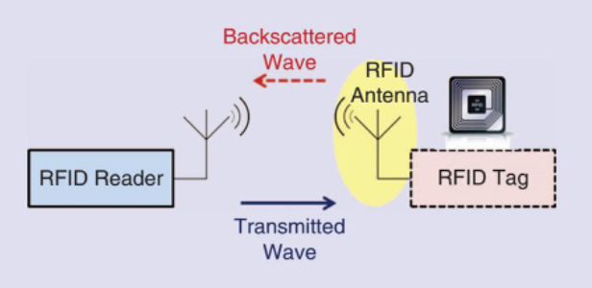

*Hình 2.1: Nguyên tắc hoạt động của RFID*

Các tần số hoạt động của RFID: [1]

+ LF (125 kHz - 134,2 kHz): Low frequencies, ứng dụng cho hệ thống quản lý nhân sự, chấm công, cửa bảo mật, bãi giữ xe.

+ HF (13.56 MHz): High Frequencies, ứng dụng cho quản lý nguồn gốc hàng hóa, vận chuyển hàng hóa, cửa bảo mật, bãi giữ xe,...

+ UHF (860 MHz - 960 MHz): Ultra High Frequencies, ứng dụng trong các hệ thống kiểm soát như thu phí đường bộ tự động, kiểm kê kho hàng, kiểm soát đường đi của hàng hóa,...

+ SHF (2.45 GHz): Super High Frequencies, ứng dụng trong các hệ thống kiểm soát như thu phí đường bộ tự động, kiểm soát lưu thông hàng hải, kiểm soát hàng hóa, kiểm kê kho hàng,...

## 2.2 Các chuẩn giao tiếp giữa các module và vi điều khiển

### 2.2.1. Chuẩn giao tiếp UART(Universal Asynchronours Receive/Transmist)

Là chuẩn giao tiếp truyền nhận dữ liệu không đồng bộ. Đây là chuẩn giao tiếp phổ biến và dễ sử dụng, thường dùng trong giao tiếp giữa vi điều khiển với nhau hoặc với các thiết bị khác.

**Cách hoạt động:** Hai thiết bị giao tiếp UART với nhau thông qua hai đường dẫn RX (read) và TX (transmit).

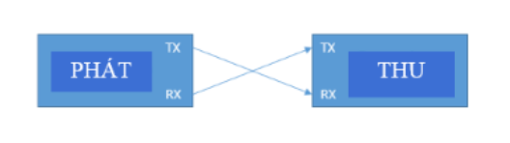

*Hình 2.2: Chuẩn giao tiếp UART*

Vì đây là giao tiếp không đồng bộ nên hai thiết phải được cài thống nhất về khung truyền, tốc độ truyền

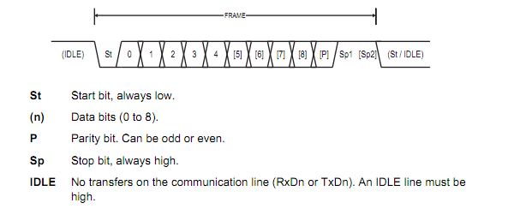

*Hình 2.3: Khung truyền chuẩn giao tiếp*

- Start bit : báo hiệu quá trình truyền dữ liệu

- Data Bits : dữ liệu cần giao tiếp , thường là dữ liệu 8 bit

- Parity bit : Bit kiểm tra chẵn lẻ , dùng khi muốn kiểm tra lỗi

- Stop bit : gồm 1 hoặc 2 bit

### 2.2.2. Chuẩn giao tiếp SPI (Serial Peripheral Interface)

Chuẩn SPI được phát triển bởi Motorola. Đây là một chuẩn đồng bộ nối tiếp để truyền dữ liệu ở chế độ song công toàn phần (full-duplex) tức trong cùng một thời điểm có thể xảy ra đồng thời quá trình truyền và nhận. Đôi khi SPI còn được gọi là chuẩn giao tiếp 4 dây (Four-wire).

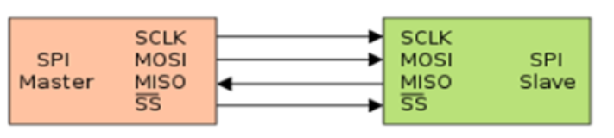

*Hình 2.4: Chuẩn giao tiếp SPI*

Trong giao tiếp SPI có 4 tín hiệu số:

**MOSI hay SI –** cổng ra bên Master (Master Out Slave IN**).** Đây là chân dành cho việc truyền tín hiệu từ thiết bị chủ động đến thiết bị bị động.

**MISO hay SO –** cổng ra bên Slave (Master IN Slave Out)**.** Đây là chân dành cho việc truyền dữ liệu từ Slave đến Master.

**SCLK hay SCK** là tín hiệu clock đồng bộ (Serial Clock)**.** Xung nhịp chỉ được tạo bởi Master.

**CS hay SS** là tín hiệu chọn vi mạch (Chip Select hoặc Slave Select)**.** SS sẽ ở mức cao khi không làm việc. Nếu Master kéo SS xuống thấp thì sẽ xảy ra quá trình giao tiếp. Chỉ có một đường SS trên mỗi slave nhưng có thể có nhiều đường điều khiển SS trên master, tùy thuộc vào thiết kế của người dùng.

### 2.2.3. Chuẩn giao tiếp I2C (Inter – Integrated Circuit)

Là một chuẩn truyền thông dựa trên phương thức Master – Slave nhưng chỉ sử dụng 2 đường truyền tín hiệu:

Serial Data Line (SDA): Mang dữ liệu được truyền đi.

Serial Clock Line (SCL): Mang xung Clock đồng bộ dữ liệu.

I2C có 2 chế độ hoạt động:

Chế độ chuẩn (standard mode) hoạt động ở tốc dộ 100Kb/s

Chế độ ở tần số thấp (low speed mode) hoạt động ở tốc độ 10Kb/s

I2C có 1024 địa chỉ chứa trong 10bit

## 2.3 Giới thiệu về Google Sheet và cơ sở dữ liệu thời gian thực

### 2.3.1. Giới thiệu về Google Sheets

Google Sheets là một công cụ bảng tính trực tuyến mạnh mẽ do Google phát triển, hoạt động hoàn toàn trên nền tảng đám mây. Nó cho phép người dùng tạo, chỉnh sửa và chia sẻ bảng tính một cách dễ dàng, nhanh chóng mà không cần cài đặt phần mềm.

Điểm nổi bật của Google Sheets là khả năng làm việc nhóm thời gian thực. Nhiều người có thể cùng chỉnh sửa một bảng tính tại cùng thời điểm, và mọi thay đổi sẽ được đồng bộ ngay lập tức cho tất cả người dùng. Đây là tính năng rất hữu ích cho việc cộng tác và chia sẻ dữ liệu trong các nhóm dự án, lớp học hay tổ chức.

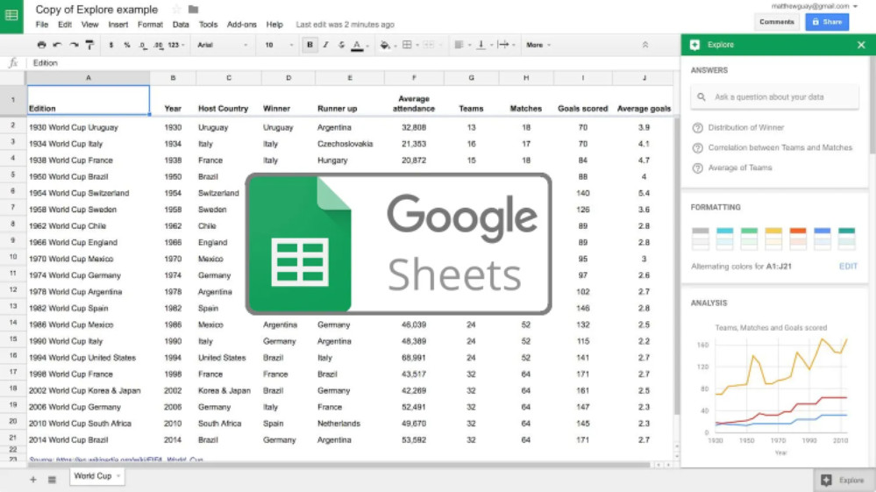

*Hình 2.5: Giao diện làm việc của Google Sheets*

Google Sheets còn tích hợp nhiều tính năng nâng cao như: hàm tính toán, biểu đồ trực quan, biểu mẫu (Google Forms), và đặc biệt là Google Apps Script – cho phép người dùng lập trình tự động hóa hoặc kết nối với các dịch vụ bên ngoài như API, Google Drive, Gmail,…

### 2.3.2. Google Sheets như cơ sở dữ liệu thời gian thực

Google Sheets có thể đóng vai trò như một **c**ơ sở dữ liệu thời gian thực trong các ứng dụng đơn giản hoặc các dự án nhỏ, đặc biệt là trong giáo dục hoặc lập trình IoT. Thay vì sử dụng các hệ quản trị cơ sở dữ liệu phức tạp, người dùng có thể sử dụng Google Sheets để:

+ Lưu trữ dữ liệu từ cảm biến hoặc hệ thống bên ngoài.

+ Hiển thị dữ liệu theo thời gian thực cho người dùng cuối.

+ Làm trung gian giữa client và server, nhờ vào các API hoặc Apps Script.

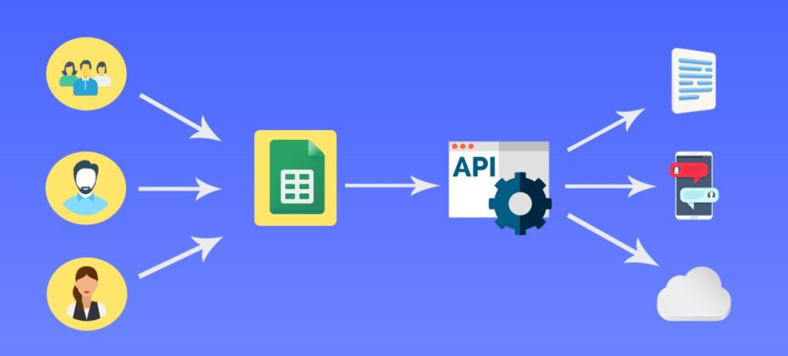

*Hình 2.6: Cơ chế cập nhật dữ liệu cảm biến vào Google Sheets qua API*

Mô hình phổ biến là sử dụng ESP32 hoặc Raspberry Pi để gửi dữ liệu cảm biến (nhiệt độ, độ ẩm, nhịp tim, SpO2,...) lên Google Sheets thông qua Webhook, Google Apps Script hoặc Google Sheets API. Dữ liệu sẽ được cập nhật theo thời gian thực, giúp người dùng dễ dàng theo dõi và phân tích.

### 2.3.3. Mô hình lưu trữ thời gian thực bằng Google Sheets:

Google Sheets lưu dữ liệu theo cấu trúc hàng – cột, tương tự như cơ sở dữ liệu dạng bảng. Mỗi dòng có thể đại diện cho một mốc thời gian hoặc một sự kiện, trong khi mỗi cột chứa loại dữ liệu (ví dụ: nhiệt độ, nhịp tim, thời gian, tên người dùng,...).

Tuy không mạnh mẽ như Firebase hay SQL Server nhưng Google Sheets lại:

+ Miễn phí cho dự án nhỏ.

+ Dễ triển khai mà không cần kiến thức về backend.

+ Có thể truy cập mọi lúc mọi nơi, chỉ cần kết nối Internet.

+ Hỗ trợ API, dễ tích hợp với các thiết bị và ứng dụng khác.

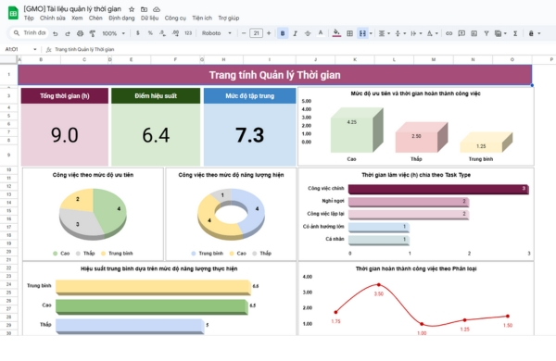

*Hình 2.7: Cấu trúc bảng lưu dữ liệu cảm biến trong Google Sheets*

## 2.4. Linh kiện được sử dụng

### 2.4.1. ESP32-DevKitC-32U

ESP32-DevKitC-32U là một bo mạch phát triển mạnh mẽ dựa trên vi điều khiển ESP32, nổi bật với khả năng kết nối Wi-Fi và Bluetooth. Bo mạch này có kích thước nhỏ gọn, dễ sử dụng, và phù hợp cho nhiều ứng dụng IoT. ESP32-DevKitC-32U được trang bị nhiều chân GPIO, hỗ trợ các giao thức như I2C, SPI, và UART, giúp người dùng dễ dàng kết nối với cảm biến và thiết bị ngoại vi. Ngoài ra, nó còn có khả năng xử lý đa nhiệm, cho phép phát triển các ứng dụng phức tạp với hiệu suất cao. ESP32-DevKitC-32U có thể cấp nguồn bằng hai cách, một là cắm Micro USB hoặc cấp nguồn qua chân nguồn cung cấp bên ngoài (chân VIN).

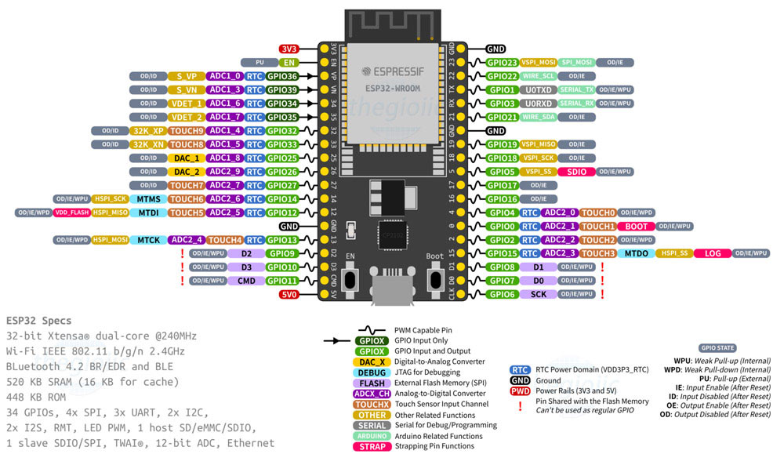

*Hình 2.8 Kí hiệu ESP32-DevKitC-32U*

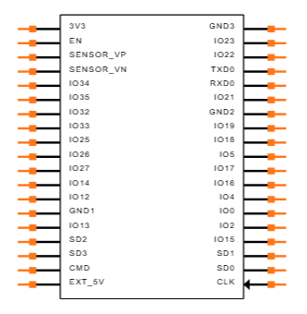

*Hình 2.9 Sơ đồ chân của ESP32-DevKitC-32U*

**Thông số kỹ thuật cơ bản của ESP32-DevKitC-32U:**

Vi điều khiển: ESP32

Kết nối: Wi-Fi (802.11 b/g/n), Bluetooth (v4.2 BR/EDR và BLE)

Tần số hoạt động: Lên đến 240 MHz

Bộ nhớ RAM: 520 KB

Flash memory: 4 MB (có thể thay đổi tùy phiên bản)

Chân GPIO: 34 chân GPIO (có thể sử dụng cho ADC, DAC, PWM, I2C, SPI, UART)

Nguồn cung cấp: 5V qua cổng USB hoặc 3.3V qua chân nguồn

Kích thước: Khoảng 58 mm x 25 mm

Hỗ trợ giao thức: TCP/IP, HTTP, MQTT, và nhiều giao thức khác

### 2.4.2. Keyboard matrix phím 4x4

Bàn phím mềm 16 nút giúp giao tiếp giữa người dùng vi điều khiển.

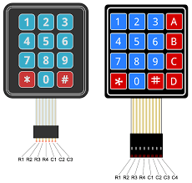

*Hình 2.10 Module keypad 4x4*

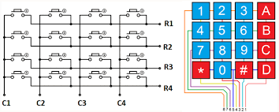

*Hình 2.11 Sơ đồ chân của Keypad 4x4*

**Thông số kỹ thuật:**

+ Độ dài cáp: 88mm.

+ Nhiệt độ hoạt động 0 ~ 70oC.

+ Đầu nối ra 8 chân.

+ Kích thước bàn phím 77 x 69 mm

### 2.4.3. Servo MG90S

Servo MG90S là một loại động cơ servo kích thước nhỏ, trọng lượng nhẹ (khoảng 9g), rất phổ biến trong các dự án Arduino và robot. Nó sử dụng tín hiệu điều xung PWM để điều khiển góc quay trong khoảng từ 0 đến 180 độ, cho phép điều chỉnh vị trí chính xác.

Servo MG90S hoạt động với điện áp từ 4.8V đến 6V, mô-men xoắn khoảng 2.2kg/cm, tiêu thụ ít điện năng. Nhờ thiết kế nhỏ gọn và giá thành rẻ, MG90S thường được dùng trong các cơ cấu chuyển động như tay gắp robot, hệ thống đóng/mở tự động, cánh tay cơ khí, và các ứng dụng DIY khác.

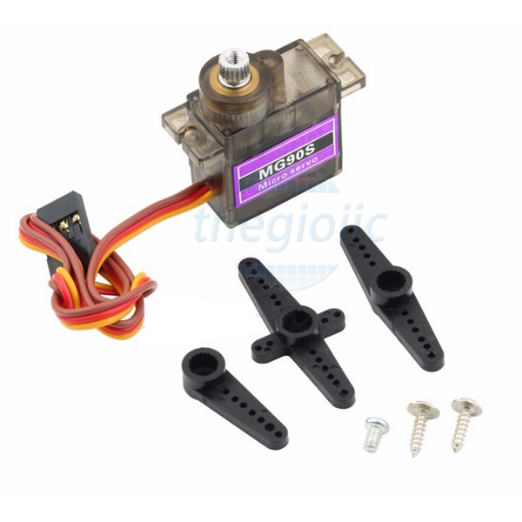

*Hình 2.12 Module servo MG90S*

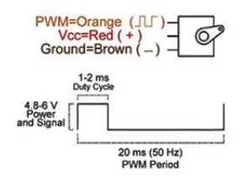

*Hình 2.13 Sơ đồ chân của servo MG90S*

**Thông số kỹ thuật:**

|  |  |
| --- | --- |
| Kích thước | 21.5 x 11.8 x 22.7mm |
| Trọng lượng | 20g |
| Góc quay | 360 độ |
| Tốc độ không tải | 0.12 giây / 60º (4.8V) |
| Mô-men xoắn | 2.2 kg.cm (4.8V) |
| Nhiệt độ hoạt động | -30 → +60 º C |
| Điện áp hoạt động | 4.8 → 6 V dc |

### 2.4.4. Buzzer 1206

Còi Buzzer là một linh kiện phát âm thanh dùng trong các mạch điện tử để cảnh báo hoặc thông báo. Có hai loại chính: buzzer chủ động (có sẵn mạch tạo âm, chỉ cần cấp điện là kêu) và buzzer thụ động (phải cấp tín hiệu dao động từ vi điều khiển để phát ra âm thanh).

Còi buzzer thường hoạt động với điện áp từ 3V đến 12V, tiêu thụ ít điện năng, kích thước nhỏ gọn. Nó thường được sử dụng trong các hệ thống báo động, cảnh báo nhiệt độ, hệ thống chống trộm, hoặc thiết bị giám sát sức khỏe.

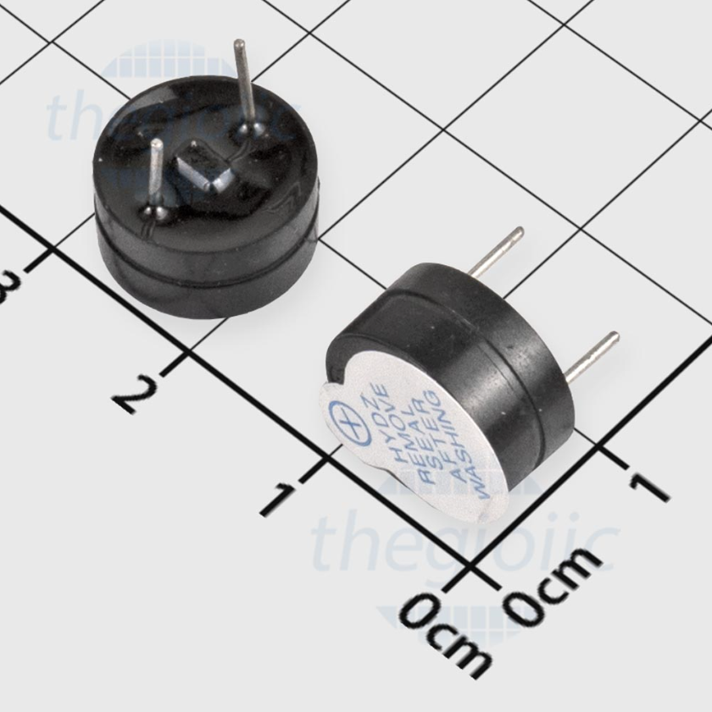

*Hình 2.14 Module còi Buzzer*

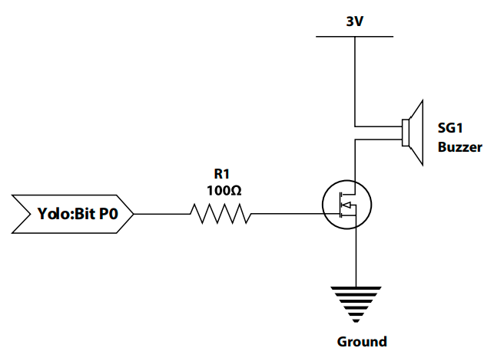

*Hình 2.15 Sơ đồ chân của còi Buzzer*

|  |  |
| --- | --- |
| Cách gắn | Xuyên lỗ |
| Điện áp định mức | 5 V dc |
| Cường độ âm thanh | 90dB |
| Loại Drive | Trong |
| Loại Tone | Liên tục |
| Kích thước | 12 x 6mm |
| Nhiệt độ min | -20°C |
| Nhiệt độ max | +70°C |

### 2.4.5. Cảm biến siêu âm HC-SR04

Cảm biến siêu âm [HC-SR04](https://www.thegioiic.com/products/hc-sr04-cam-bien-sieu-am) là cảm biến dùng để xác định khoảng cách trong phạm vi nhỏ bằng cách phát sóng siêu âm. Cảm biến với độ chính xác chính xác khá cao (với khoảng cách nhận biết nhỏ nhất 3mm) và độ ổn định cao trong quá trình sử dụng, đồng thời dễ dàng kết nối với các MCU (Arduino, DSP, AVR, PIC, ARM…)

[Cảm biến](https://www.thegioiic.com/product/cam-bien-sieu-am-ultrasonic) này sử dụng nguyên lý phản xạ sóng siêu âm, bao gồm 2 module, 1 module phát ra sóng siêu âm và 1 module thu sóng siêu âm phản xạ về. Đầu tiên cảm biến sẽ phát ra 1 sóng siêu âm. Nếu có chướng ngại vật trên đường đi, sóng siêu âm sẽ phản xạ lại và tác động lên module nhận sóng. Bằng cách đo thời gian

từ lúc phát đến lúc nhận sóng ta sẽ tính được khoảng cách từ cảm biến đến chướng ngại vật.

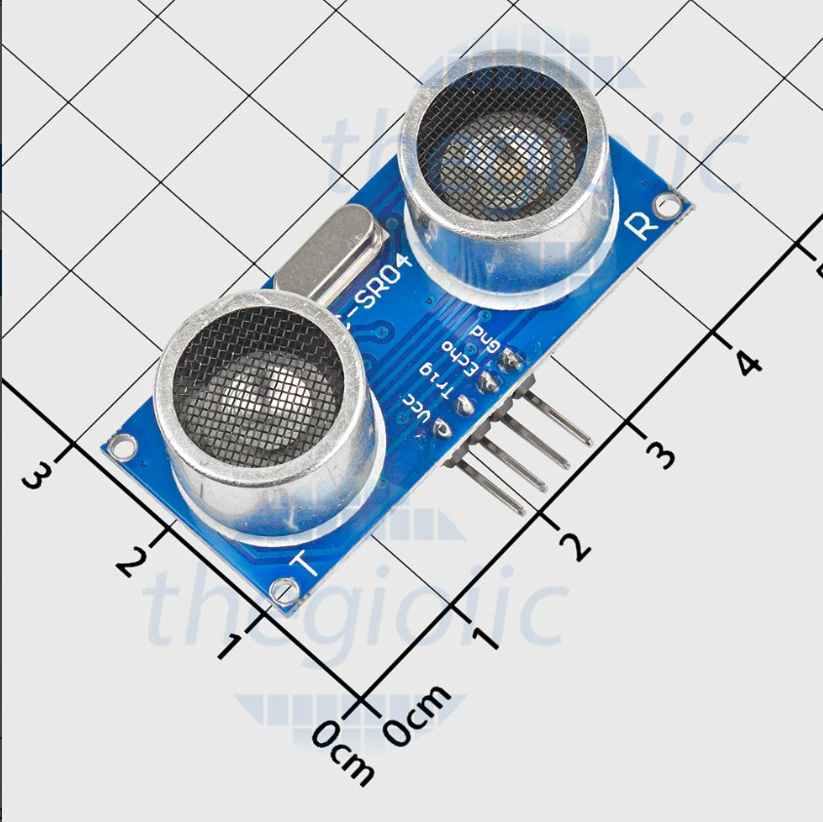

*Hình 2.16 Moudule cảm biến siêu âm*

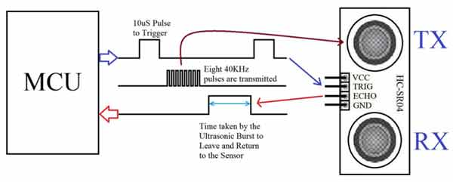

*Hình 2.17 Sơ đồ chân của HC-SR04*

|  |  |
| --- | --- |
| Mạch cảm | HC-SR04 |
| Điện áp làm việc | 5VDC |
| Dòng điện tĩnh | <2mA |
| Tín hiệu đầu ra | tín hiệu tần số điện, mức cao 5V, mức thấp 0V. |
| Góc cảm biến | Không quá 15 độ. |
| Khoảng cách phát hiện | 2cm ~ 450cm. |
| Độ chính xác cao | Lên đến 3mm |
| Chế độ kết nối | VCC / trig (T) / echo (R) / GND |

### 2.4.6. LCD OLED SSD1306 0.96inch 128x64 Chữ Trắng 4 Chân Giao Tiếp IIC

LCD OLED SSD1306 0.96 inch là một mô-đun hiển thị nhỏ gọn, phổ biến trong các dự án điện tử nhờ kích thước 0.96 inch (128x64 pixel) và giao thức I2C hoặc SPI đơn giản. Sử dụng công nghệ OLED (Organic Light-Emitting Diode), nó cung cấp hình ảnh sắc nét, độ tương phản cao và không cần đèn nền, giúp tiết kiệm năng lượng. Bộ điều khiển SSD1306 tích hợp cho phép hiển thị văn bản, đồ họa và hình ảnh với tốc độ nhanh. Với mức điện áp hoạt động từ 3.3V đến 5V, nó dễ dàng tích hợp với Arduino, Raspberry Pi và các vi điều khiển khác, phù hợp cho các ứng dụng như đồng hồ, cảm biến, hoặc giao diện người dùng nhỏ gọn.

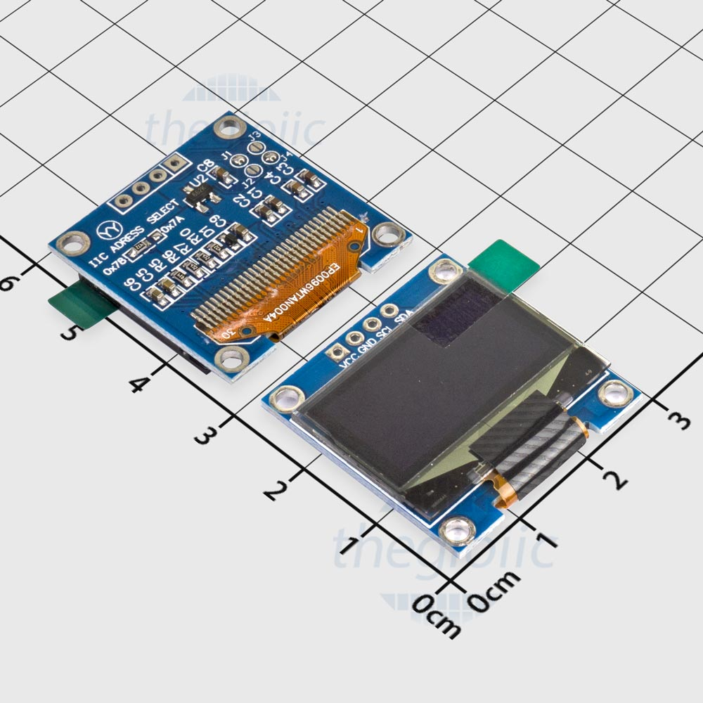

*Hình 2.18**LCD OLED SSD1306 0.96inch*

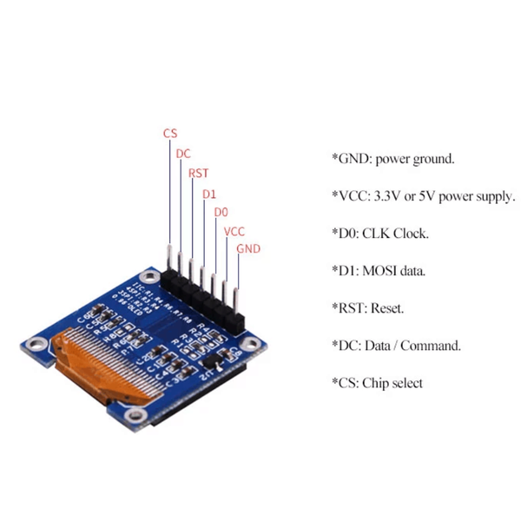

*Hình 2.19**Sơ đồ chân LCD OLED SSD1306 0.96inch*

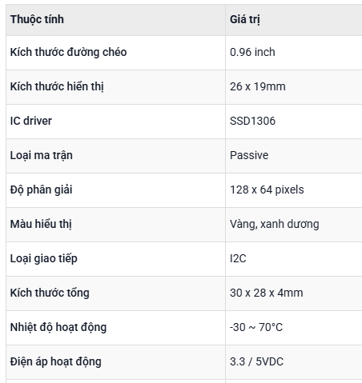

### 2.4.7. Nguồn (Sạc dự phòng và củ sạc)

Dự án tận dụng sạc dự phòng Samsung với ngõ ra USB-A 5V/2A phù hợp với nguồn đầu vào của ESP32-DevKitC-32U và củ sạc xiaomi 33W có hỗ trợ chuẩn đầu ra 5V/3A.

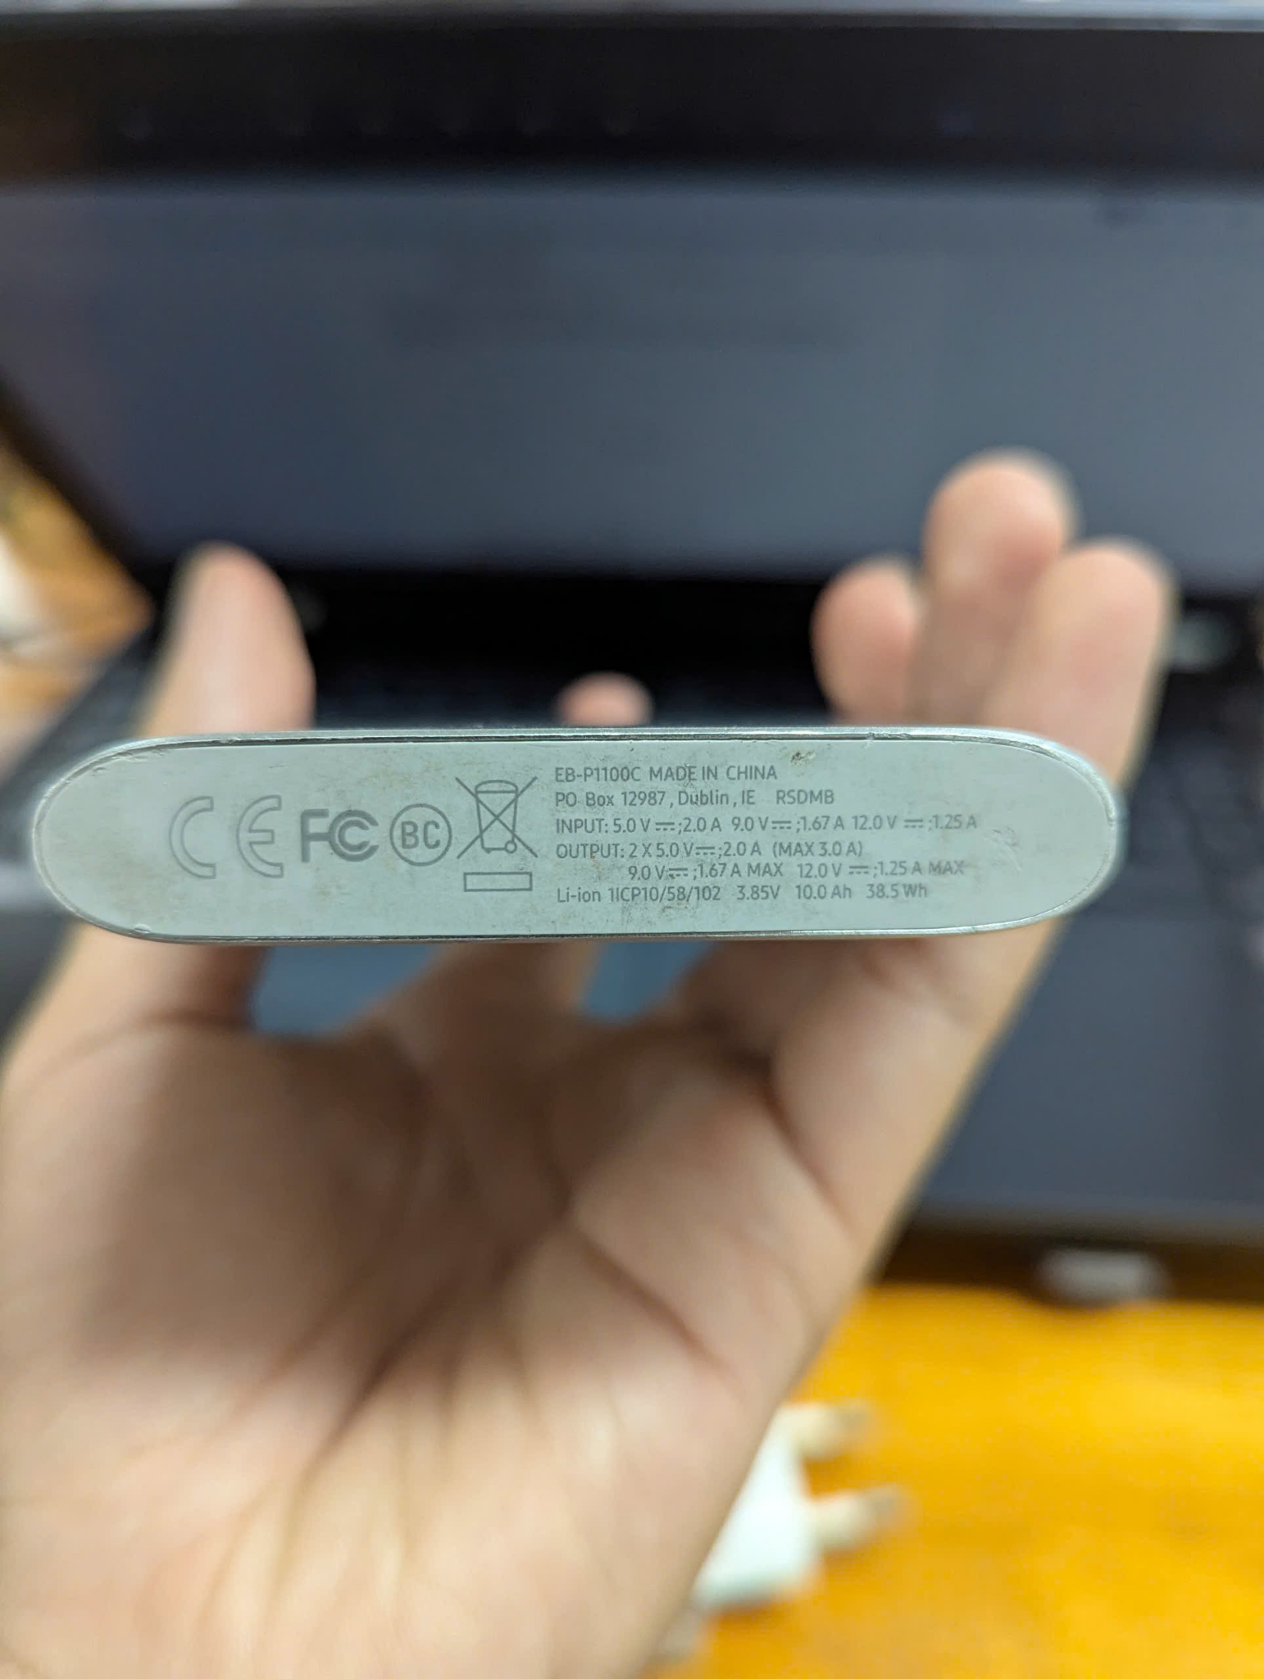

*Hình 2.19 Sạc sự phòng*

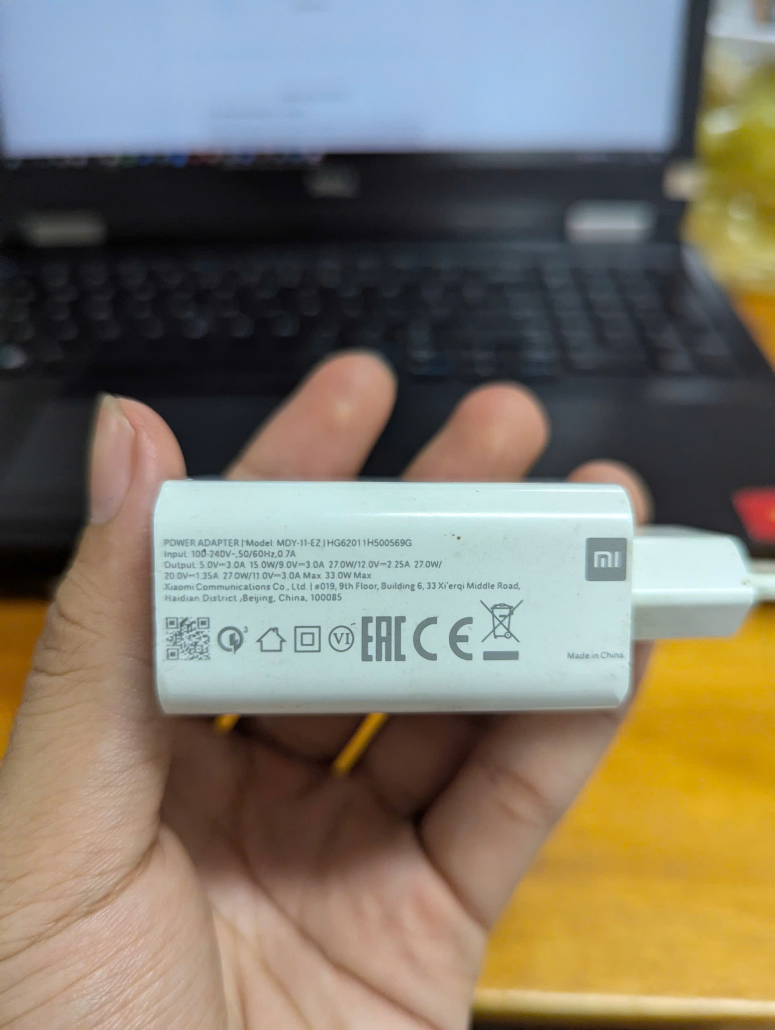

*Hình 2.20. Củ sạc*

# CHƯƠNG 3: THIẾT KẾ HỆ THỐNG

## 3.1. Mô hình hoạt động của hệ thống

Để đảm bảo hệ thống hoạt động đúng với những yêu cầu đề ra cũng như đạt được sự ổn định về phần cứng và phần mềm thì nhóm đã xây dựng mô hình khái quát về cách thức hoạt động của hệ thống trước khi đi vào chi tiết từng khối của hệ thống.

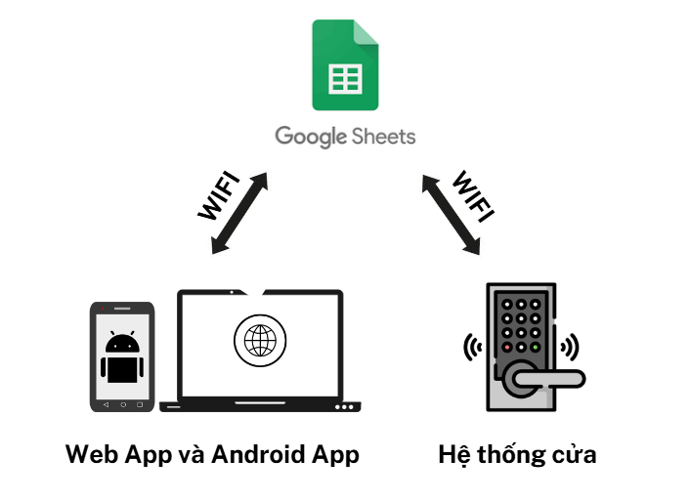

*Hình 3.1 Mô hình của hệ thống*

**Chức năng của hệ thống:**

Hệ thống khóa cửa: Bao gồm khối điều khiển trung tâm ESP32-DevKitC-32U, khối đọc thẻ RFID, khối bàn phím 4x4, khối đọc thẻ RFID, khối hiển thị với màn hình OLED, Servo, Cảm biến siêu âm, đèn và còi. Cho phép đọc nhận dạng thẻ RFID để mở cửa và gửi dữ liệu lên Google Sheet. Dữ liệu gửi đi sẽ được lưu trữ để dựa vào đó trích xuất thông tin ra vào. Nếu quét thẻ đúng thì cửa sẽ mở, đèn sáng, nếu quét sai thì còi sẽ hú cảnh báo, tất cả thông tin đều sẽ hiển thị trên màn hình OLED. Bàn phím sẽ do người quản lý sử dụng, dùng để thêm thông tin nhân viên với thẻ RFID và mở cửa bằng mật khẩu khi trường hợp khẩn cấp. Cảm biến siêu âm có chức năng giữ cửa mở khi có người đứa ở khe cửa. Dữ liệu thông tin ra và vào sẽ được lưu trên Google sheet, bao gồm thông tin thẻ RFID, tên, chức vụ và ngày giờ ra vào.

Ứng dụng Web : Có chức năng nhập liệu thêm thông tin nhân viên khi quét thẻ ở phần cứng, có giao diện trực quan dễ tiếp cận, nhập liệu nhanh hơn và có chức năng xóa thông tin nhân viên và chỉnh sửa. Đồng thời web app cũng có chức năng hiển thị thông tin ra vào bằng cách lấy dữ liệu từ Google sheet.

Ứng dụng Android: Cũng có chức năng tương tự với web app, ưu điểm là có thể dùng trên điện thoại mang tính di động cao, giao diện cũng tối ưu lại đơn giản so với web dễ nhập liệu trên điện thoại hơn.

## 3.2. Sơ đồ nguyên lý tổng quan phần cứng

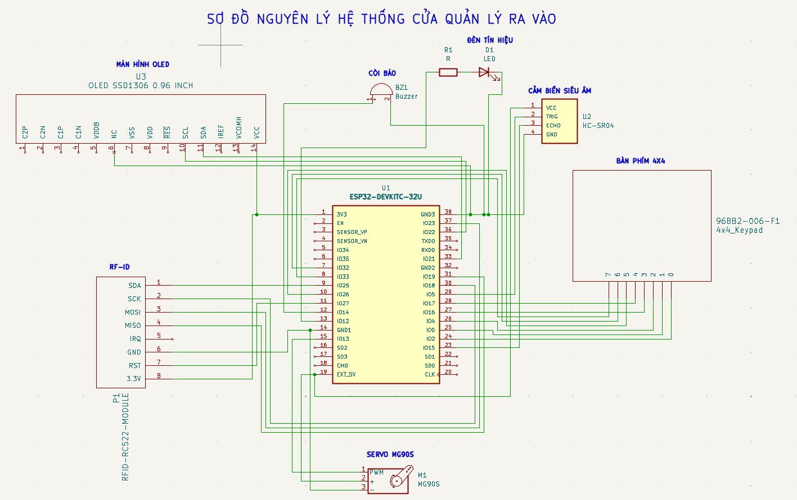

*Hình 3.2 Sơ đồ nguyên lý hệ thống cửa quản lý ra vào*

## 3.3. Cấu trúc của file Google Sheet

File google Sheet được thiết thế với 3 trang sheet:

+ Data: Chứa thông tin nhân viên

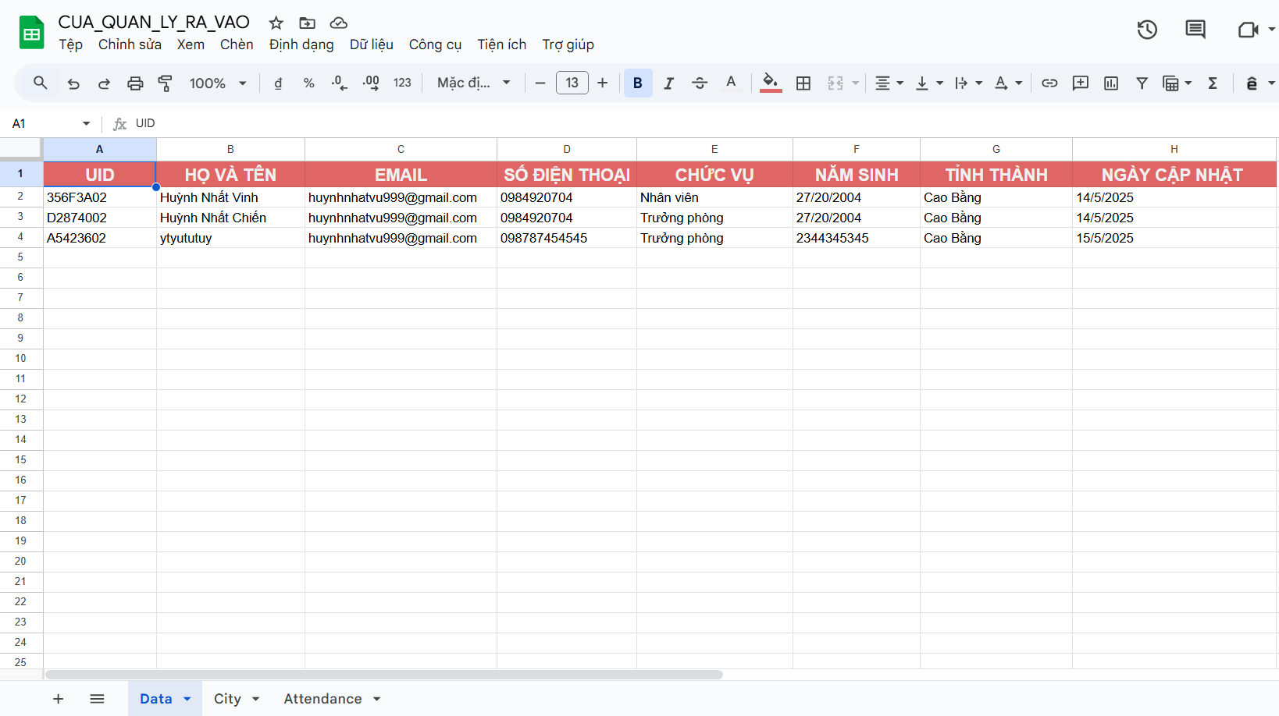

*Hình 3.3 Trang sheet “Data”*

+ City: Chứ thông tin tỉnh thành hỗ trợ cho việc nhập liệu

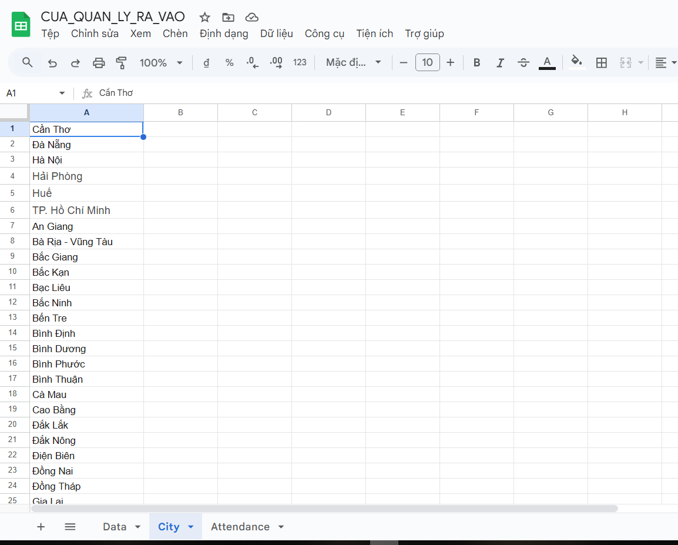

*Hình 3.4 Trang sheet “City”*

+ Attendance: Thông tin ra vào của nhân viên

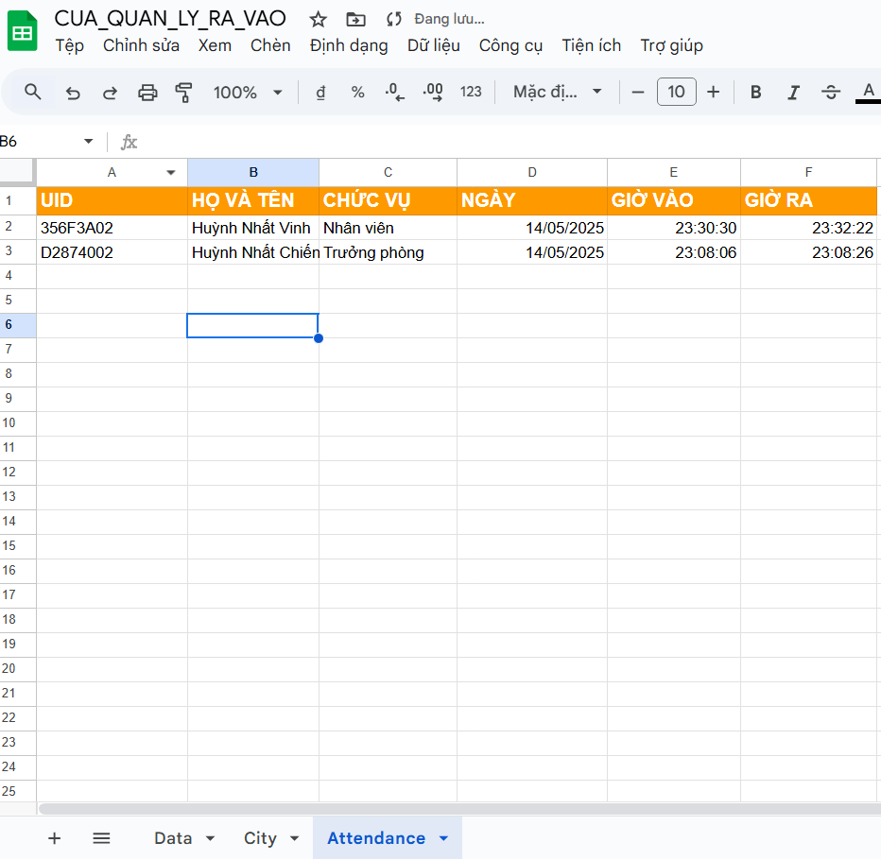

*Hình 3.5 Trang sheet “Attendance”*

## 3.4. Cấu trúc của AppScript

AppScript là một tiện ích hỗ trợ cho Google Sheet, trong dự án này AppScript giúp tạo Web App đồng thời là cầu nối để cho việc giao tiếp Giữa Web App với Phần cứng và Android App.

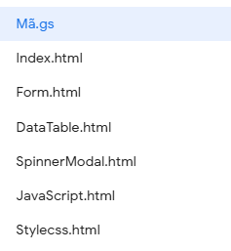

*Hình 3.5 Cấu trúc file trong App Script*

**File Mã.gs:**

- Chứa logic chính để xử lý yêu cầu từ ESP32 (đăng ký UID, điểm danh "Time In"/"Time Out") và web.

- Ghi dữ liệu vào sheet "Data" (danh sách người dùng) và "Attendance" (lịch sử điểm danh).

- Sử dụng API Google Sheets để đọc/ghi dữ liệu và gửi phản hồi HTTP.

Những file còn lại thuộc của phần giao diện và tính năng của Web App

# CHƯƠNG 4: THI CÔNG HỆ THỐNG

## 4.1. Thi công phần cứng

### 4.1.1 Linh kiện sử dụng

|  |  |  |  |
| --- | --- | --- | --- |
| **STT** | **Tên linh kiện** | **Số lượng** | **Chú thích** |
| **1** | **ESP32** | **1** | Module ESP32 |
| **2** | **RC522** | **1** | Module RFID |
| **3** | **Thẻ RFID S50 Mifare** | **5** | Thẻ RFID |
| **4** | **LCD OLED SSD1306 0.96 inch** | **1** | Màn hình oled |
| **5** | **Điện trở** | **1** | Điện trở |
| **6** | **Buzzer** | **1** | Còi chíp |
| **7** | **Led** | **1** | Xanh |
| **8** | **Servo MG90S** | **1** | Servo |
| **9** | **Breadboard MB-102** | **1** | Board test |
| **10** | **Keypad matrix 4x4** | **1** | Bàn phím mềm |
| **11** | **Cảm biến siêu âm HC-SR04** | **1** | Cảm biến siêu âm |
| **12** | **Dây bẹ Đực-Cái dài 15cm** | **40** | Dây đực cái |
| **13** | **Bìa mô hình Fomex 40x60cm** | **1** | Bìa làm khung |

*Bảng 4.1 Bảng thống kê các linh kiện sử dụng*

Nhóm tiến hành thi công lắp ráp mạch trên breadboard, cách linh kiện sẽ được kết nối với nhau thông qua các dây đực-cái giúp cho mạch gọn gàng và việc kết nối phần cứng sẽ dễ dàng hơn

Mô hình hoàn chỉnh gồm các phần như (hình ): màn hình LCD OLED hiển thị thông tin quẹt thẻ, trạng thái khi mở cửa và thời gian thực của hệ thống, một khung để quẹt thẻ RFID, một cửa mô phỏng để đóng mở cửa, còi báo động khi sai thông tin của nhân viên, bàn phím dùng đề quản lý nhập mật khẩu phòng khi nhân viên bị mất thẻ hoặc tình trạng khẩn cấp mà không có thẻ

### 4.1.2. Tiến hành thi công phần cứng

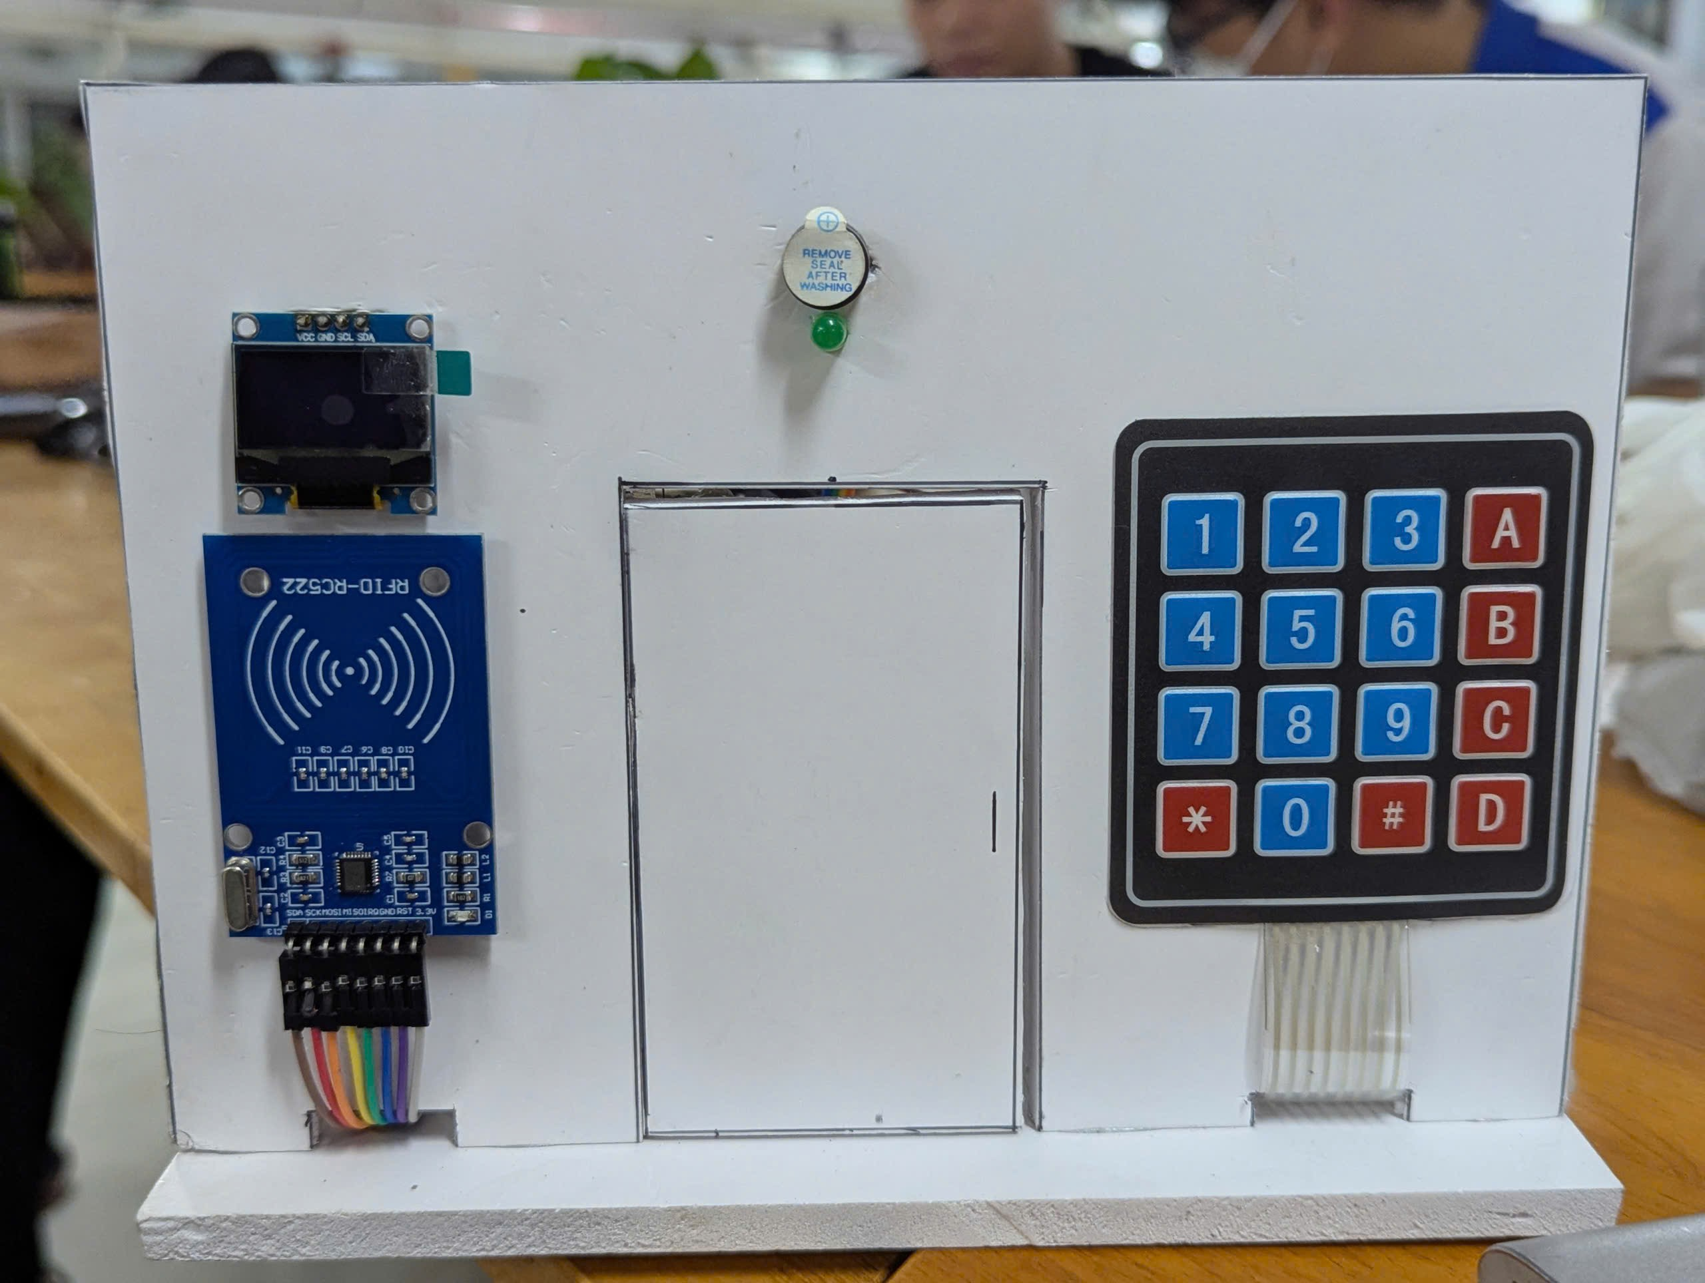

Cửa chính

Keypad 4x4

Còi và led

RFID

Màn OLED

*Hình 4.1 Mặt trước của mô hình cửa*

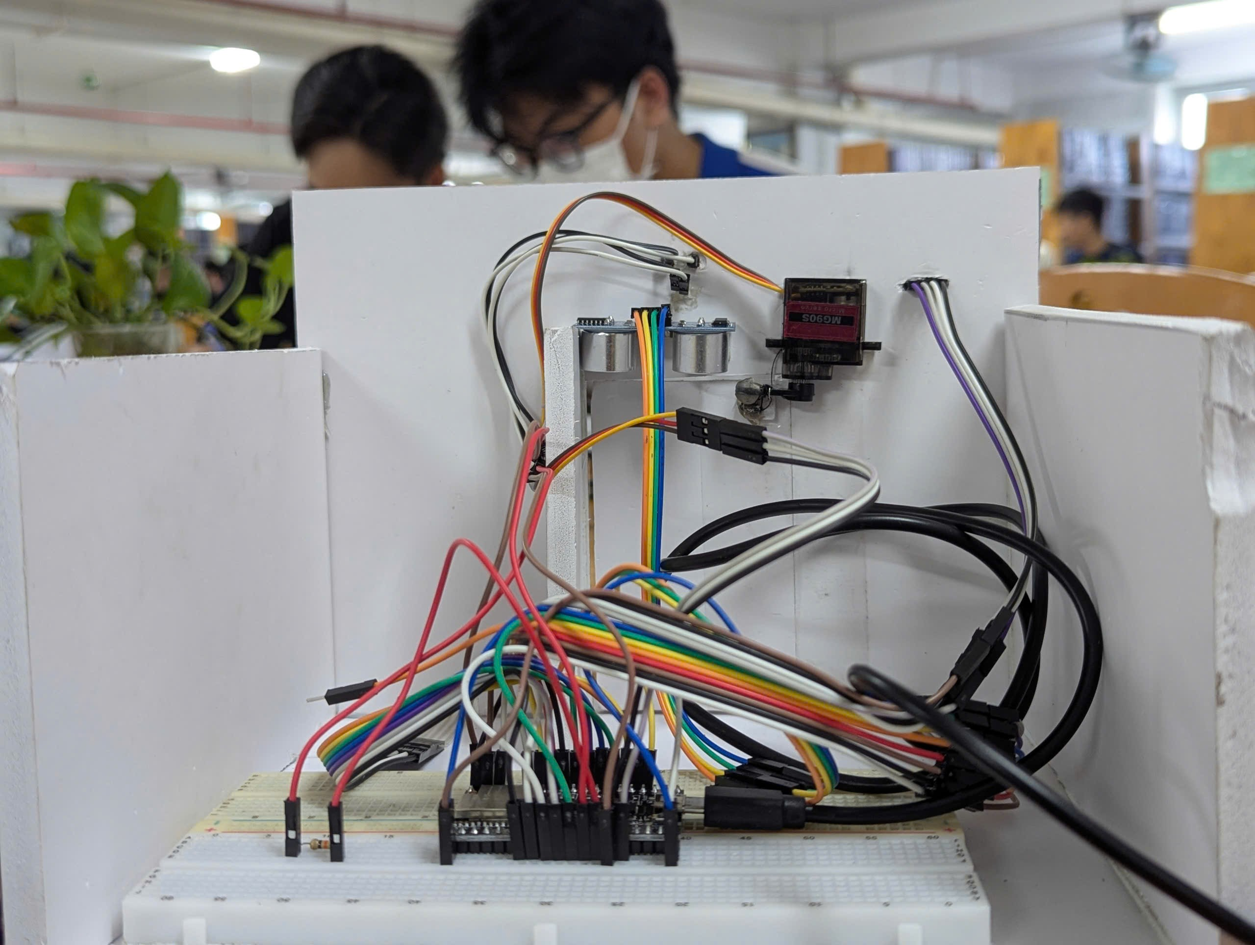

Servo MG90S

Cảm biến siêu âm

*Hình 4.2 Mặt sau của mô hình cửa*

## 4.2. Liên kết phần cứng với Google Sheet

**Tạo Sheet mới:**

Truy cập trang web: <https://docs.google.com/spreadsheets/u/0/>

Ấn tạo bảng tính trống

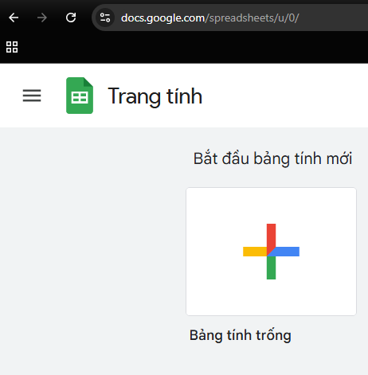

*Hình 4.3 Tạo sheet mới*

**Thiết lập sheet:**

Thiết lập trang tính như hình. Gồm có 3 trang sheet: Data, City và Attendance

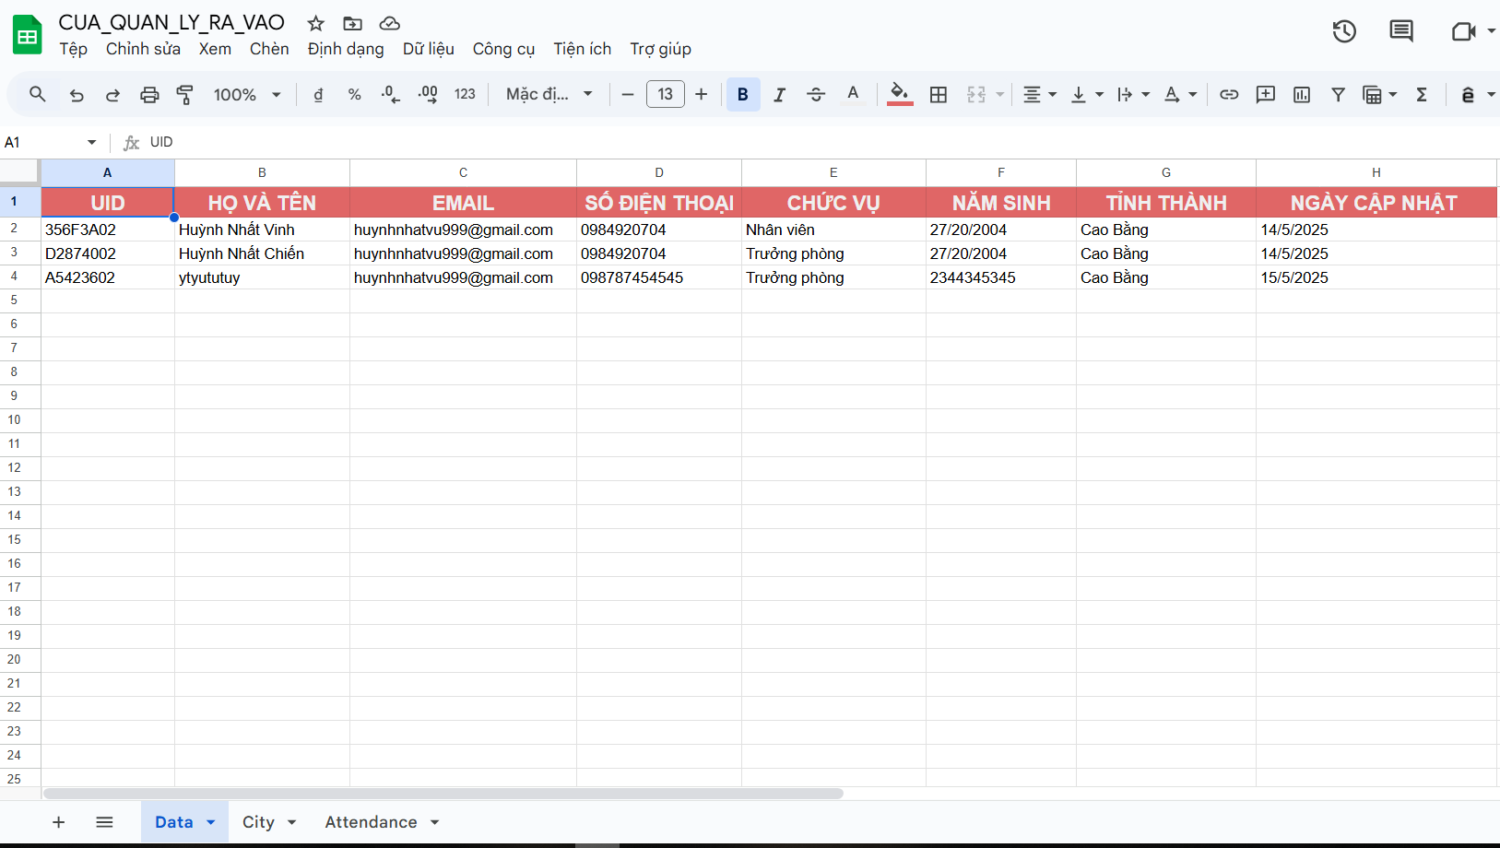

*Hình 4.4 Thiết lập sheet*

**Tạo Link**

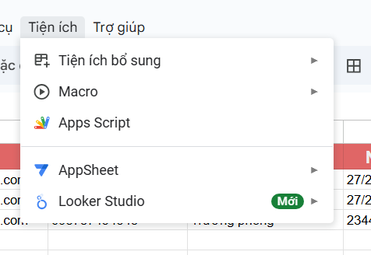

*Hình 4.5 Truy cập App Script*

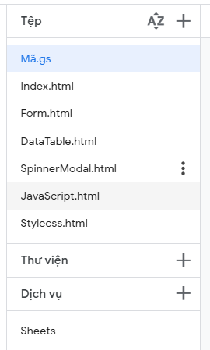

*Hình 4.6 Thiết lập các file trên App Script*

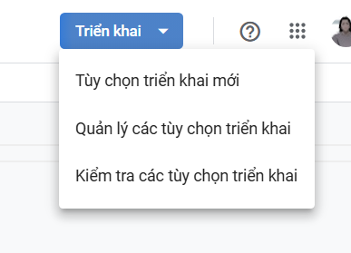

*Hình 4.7 Triển khai App Script*

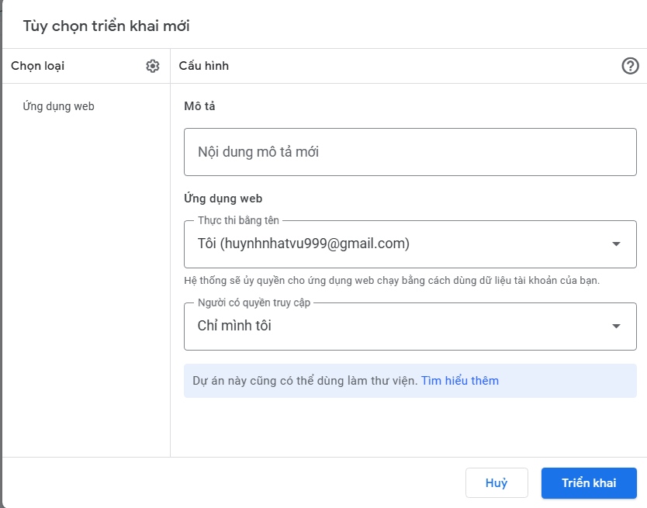

*Hình 4.8 Chọn loại Ứng dụng Web*

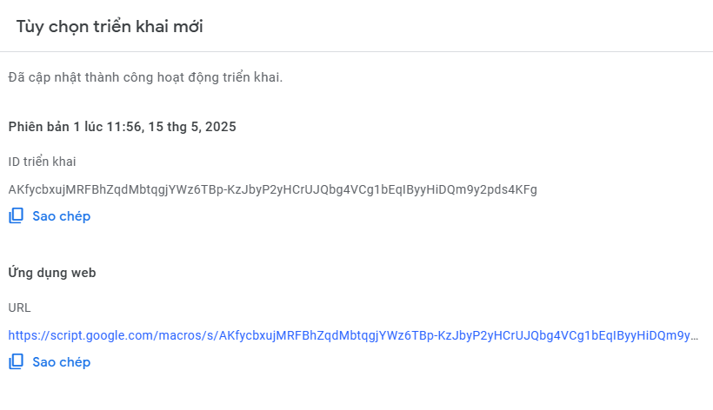

*Hình 4.9. Kết quả sau khi triển khai*

Sau khi triển khai thành công thì sao chép Ứng dụng web URL dán vào link URL vào code Arduino của ESP32-DevKitC-32U

## 4.3. Triển khai trang web

Ở phần kết quả sau khi triển khai App Script ta dùng link URL đó để truy cập vào Web App

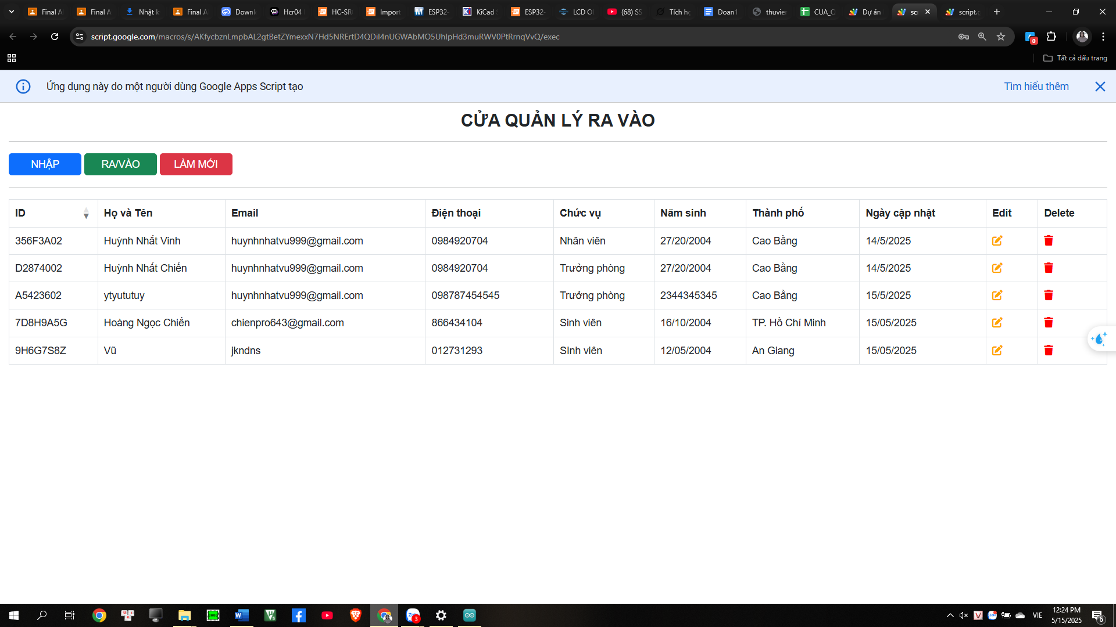

*Hình 4.10 Giao diện Web*

## 4.4. Thi công ứng dụng Androi Studio

Như đã được thiết kế trong phần thiết kế ứng dụng Android ở chương 3, nhóm đã tiến hành hoàn thành các giao diện và chức năng của ứng dụng Android cho hệ thống điều khiển khóa cửa thông

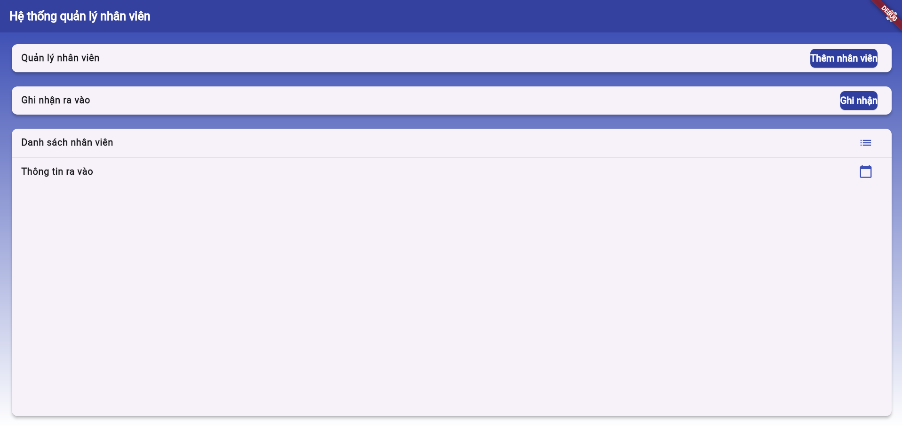

*Hình 4.11 Giao diện khi mở hệ thống*

Khi khởi động, màn hình sẽ hiển thị trang chủ của app “Quản lý nhân viên” và có giao diện như hình. Có các chức năng như:

+ Quản lí nhân viên

+ Ghi nhận ra vào

+ Danh sách nhân viên

+ Thông tin ra vào

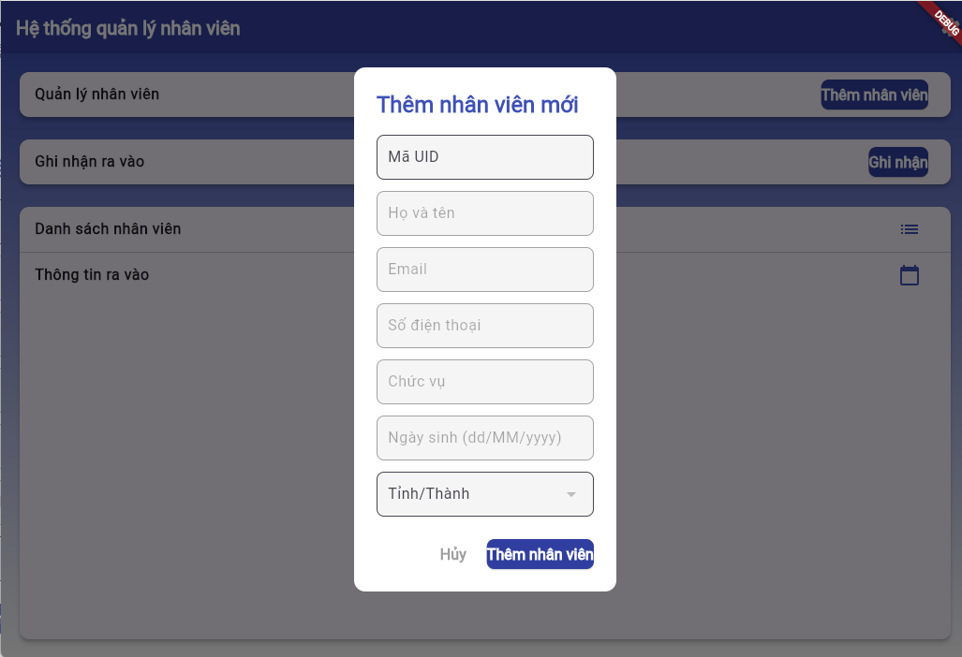

*Hình 4.12 Giao diện khi thêm nhân viên mới*

Khi click vào “Thêm nhân viên” trong giao diện Menu sẽ hiện ra giao diện các thông tin cần phải điền của nhân viên mới. Phải nhập mã UID đầu tiên thì mới điền được các thông tin như họ tên , ngày tháng năm sinh,... Sau khi xong thì click vào thêm nhân viên thì app sẽ được cập nhập lên hệ thống

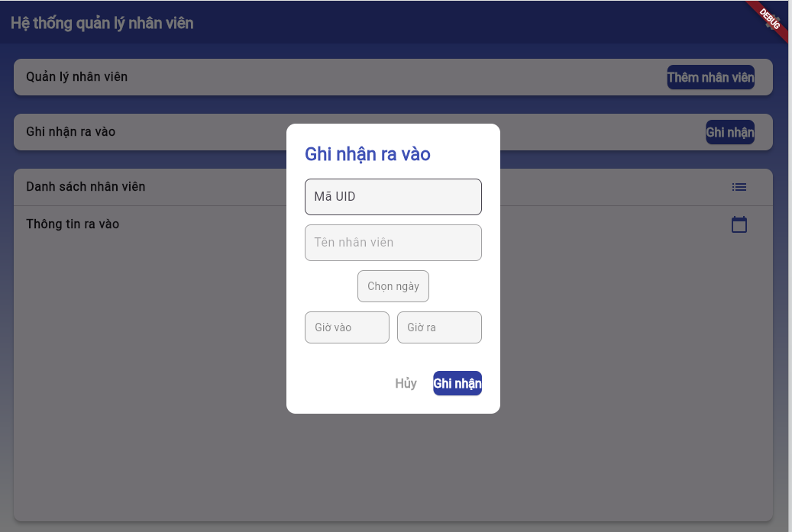

*Hình 4.13 Giao diện ghi check in/check out của nhân viên*

Khi Click vào Ghi nhận ở mục Ghi nhận ra vào thì sẽ hiện giao diện ghi nhận checkin/checkout của nhân viên, cũng có quét mã UID rồi sẽ hiện ra tên nhân viên ứng với mã ID đó , và khi quét checkin/check out thì cũng sẽ cập nhật lên hệ thống

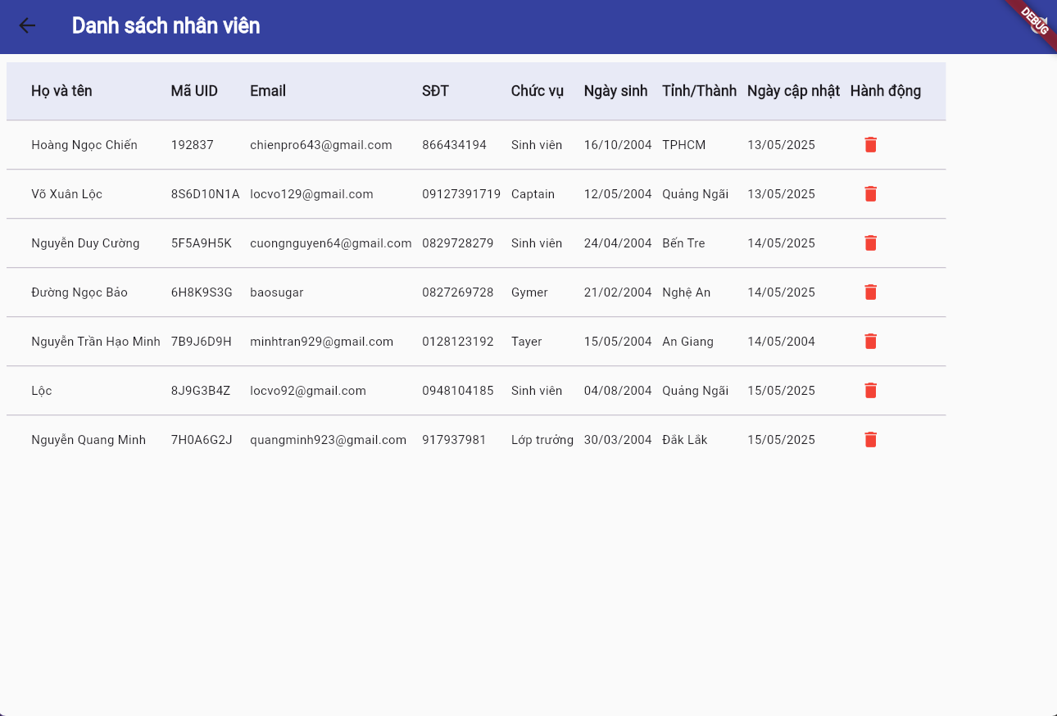

*Hình 4.14 Giao diện hiện thị danh sách nhân viên*

Đây sẽ là mà hình hiển thị danh sách nhân viên đã đăng kí trước đó bao gồm các thông tin trước đó và có thể xóa bất kì nhân viên nào khi click vào biểu tượng thùng rác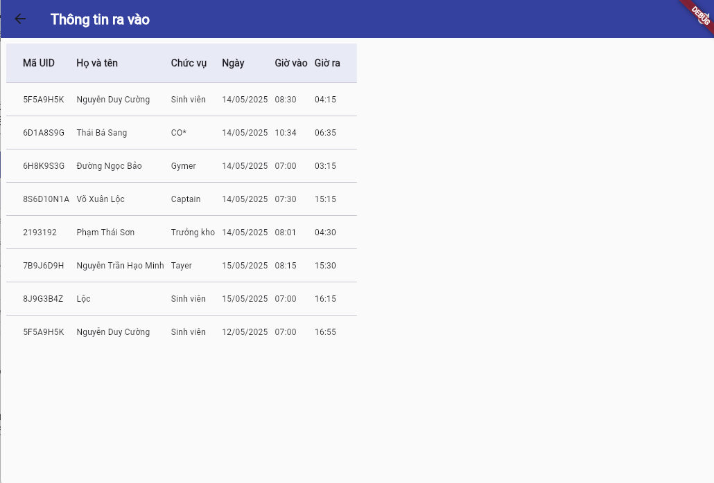

*Hình 4.15 Giao diện hiển thị thông tin ra vào của nhân viên*

Khi nhấn vào biểu tượng  thì màn hình sẽ hiện ra danh sách thông tin ra vào của nhân viên cũng bao gồm các thông tin mà nhân viên đã check in/ check out trước đó va danh sách này cũng sẽ được cập nhật lên hệ thống

# CHƯƠNG 5: KẾT QUẢ NHẬN XÉT VÀ ĐÁNH GIÁ

# CHƯƠNG 6: KẾT QUẢ NHẬN XÉT VÀ ĐÁNH GIÁ

**Đánh giá dự án**: Dự án điểm danh của bạn sử dụng ESP32, module RFID MFRC522 và Google Apps Script là một hệ thống hiệu quả, tích hợp tốt giữa phần cứng và phần mềm. Việc kết nối ESP32 với Google Sheets qua HTTP cho phép lưu trữ và quản lý dữ liệu điểm danh thời gian thực, với giao diện web trực quan (bảng "Data" và "Attendance") giúp người dùng dễ dàng theo dõi. Mặc dù hệ thống hoạt động ổn định, vẫn còn một số lỗi nhỏ như bảng "Attendance" không tự động cập nhật khi quét "Time Out", và logic tìm kiếm UID trong code.gs ban đầu bỏ qua hàng tiêu đề (A1). Sau khi sửa đổi, dự án đã cải thiện đáng kể về độ chính xác và khả năng phản hồi.

**Hướng phát triển trong tương lai**: Để nâng cấp hệ thống, bạn có thể tích hợp thông báo thời gian thực (ví dụ: gửi email hoặc tin nhắn qua Telegram khi có điểm danh "Time In"/"Time Out") để tăng tính tương tác. Ngoài ra, việc thêm tính năng xác thực người dùng trên web (đăng nhập bằng mật khẩu) và lưu trữ lịch sử điểm danh theo tháng/năm sẽ giúp quản lý dữ liệu hiệu quả hơn. Về phần cứng, bạn có thể bổ sung cảm biến nhiệt độ hoặc ánh sáng để ghi nhận điều kiện môi trường tại thời điểm điểm danh, tạo thêm giá trị cho dữ liệu thu thập được.